2014届中考物理专题讲解：第十九讲 生活用电（含2013年新题）

【考纲要求】
1． 知道家庭电路的组成，知道保险丝的作用，会使用测电笔；
2． 了解安全用电知识，有安全用电意识；
【命题趋势】
在今后的中考试题中，仍会以生活中的一些现象为背景材料，考查家庭电路的连接和安全用电常识等。考查涉及的知识有：电路中电流过大的原因、安全用电常识、家庭电路的连接等。
【考点探究】
考点一、 保险丝
【例1】电工师傅检修电路时，手中备有的熔丝嫌粗，他便用螺丝刀在熔丝上揿一个切口，试说明他这样做的道理.
解析：熔丝的规格常用额定电流来表示，熔丝越粗额定电流越大，熔丝越细额定电流越小。电工手边备有的熔丝嫌粗，表明其额定电流较大，不符合电路要求。在熔丝上揿一切口，可减小熔丝的横截面积，使熔丝变细，额定电流变小，符合安全用电要求.
答案：这样做的目的是减小熔丝的横截面积，以减小熔丝的额定电流.
方法总结：熔丝有不同的规格，家庭电路中一般按额定电流选用熔丝，应使熔丝的额定电流等于或略大于电路的最大正常工作电流.选用熔丝时，既不能选得过大，也不能选得过小，过大起不到保护电路的作用，过小又及易造成电路断路。若熔丝嫌细，也可以把几段对折起来使用，以增大额定电流.

考点二、安全用电
【例2】下列关于安全用电的说法中，正确的是( )
A．所有家用电器的外壳一定要接地
B．低压带电体和高压带电体都可以接近，但不能接触
C．电灯的开关，应该接在火线和电灯之间
D．接大功率用电器的插座，只在连接插座的零线上装一根保险丝
解析：通常情况下，有金属外壳的家用电器，为了避免电器漏电，需要使用三孔插座，把用电器金属外壳跟大地连接起来，并不是所有用电器的外壳都需要接地，因此选项A是错误的；低压带电体不能接触，靠近一些没有什么危险，但高压带电体不能靠近，如果接近高压带电体，就会产生高压电弧触电，因此选项B 是错误的；电灯的开关应该接早火线与电灯之间，这样断开开关后，电灯就不带电了，人接触电灯就不会触电，所以选项C 正确；不论什么用电器，都不能在连接零线的一段接保险丝，因为如果保险丝熔断，电路中没有电流，用电器不工作，当用电器仍然跟火线连通，反而更容易触电，所以选项D是错误的。
答案：C
方法总结：识记安全用电的基本常识。

考点三 家庭电路故障的判断：
【例3】某照明电路，当开关闭合时，电灯不亮；用测电笔测该灯座中两个接线柱时氖管均发光，其故障原因可能是： （ ）
A、 电路中火线上熔丝已熔断
B、 灯泡中灯丝已熔断
C、 灯座中两接线柱短路
D、 零线某处断开
解析：如果是电路中火线上的熔丝熔断了，测电笔接触灯座中的两个接线柱时，测电笔的氖管都不发光；如果灯泡中灯丝熔断了，测电笔接触跟火线相连的接线柱时，氖管发光，接触跟零线相连的接线柱时，氖管不发光；如果灯座中两接线柱短路，则电路中的电流会过大，容易烧坏导线；当零线某处断开时，电灯灯座内的接线柱都跟火线相连接，但没有电流通过电灯，电灯不亮，用测电笔接触灯座内的接线柱时，电流就会通过测电笔、人体流向大地，测电笔的氖管就会发光。
答案：D
方法总结：照明电路中常出现的故障主要有下列四种： (1)开路； (2)短路； (3)过载；(4)漏电.在分析电路故障时，要根据具体情况作出正确的判断.

【经典考题】
1．（2013年福州市）“创建平安和谐校园”是大家共同的心愿，必须注意安全，珍惜生命。下列做法中，不符合安全用电要求的是 （ ）

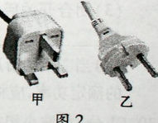
A．雷雨闪电时，不要在树下躲雨
B．空调插头应选用图2中的乙

C．发生触电时，首先要切断电源
D．做卫生时不能用湿抹布擦插座面板

2．（荆门市2013年）关于家庭电路，下列说法正确的是（ ）
A．在家庭电路中，同时工作的用电器越多，总电阻越大
B．微波炉是利用电流的热效应工作的
C．如果家庭电路中不安装保险丝，那么发生短路时，会因为通过用电器的电流过大而烧毁用电器
D．电炉工作时，电炉丝热得发红，而连接电炉丝的导线并不太热是因为导线的电阻比电炉丝的电阻小很多

3．2013年广州市）(2)(2分)如上图所示，是某商店出售的一套电源插座和插头，请你从安全用电的角度说明，该电器产品不符合安全用电规则的地方是______________________________

4．图15为家庭电路的组成，其中接入①的用电器和②为 联，②和③为 联。
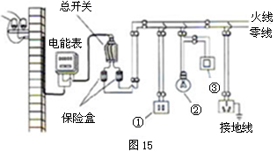
5．（2013年北京市）图2所示的实例中，符合安全用电要求的是（ ）
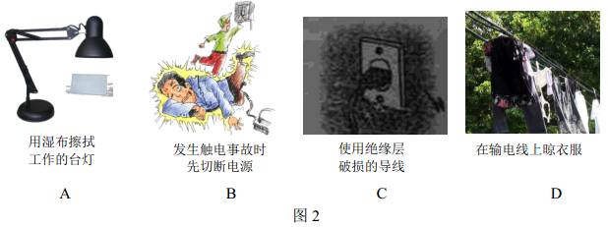
【模拟预测】
1关于家庭电路，下列说法正确的是（ ）
A．在家庭电路中，同时工作的用电器越多，总电阻越大B．微波炉是利用电流的热效应工作的
C．如果家庭电路中不安装保险丝，那么发生短路时，会因为通过用电器的电流过大而烧毁用电器
D．电炉工作时，电炉丝热得发红，而连接电炉丝的导线并不太热是因为导线的电阻比电炉丝的电阻小很多
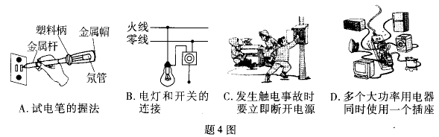
2．如图所示的做法符合安全用电原则的是（ ）
3. 电能的利用给人们的生产、生活带来了很多方便，但如果使用不当也会带来危害，下列做法中正确的是：（ ）
A．发现有人触电，应当先救人后断电
B．使用试电笔时，不能用手接触到笔尾的金属体
C．三孔插座接地线要保证良好接地
D．保险丝熔断后，更换上新的保险丝就可以恢复供电
4．下列做法不符合安全用电要求的是
A 用铜丝代替保险丝
B．使用冰箱时，电源插头插在三孔插座上
C．发生触电事故时，立即切断电源
D．使用试电笔时，手指不能碰到笔尖
5．以下做法符合安全用电常识的是（ ）
A. 用湿布擦抹插座
B.电灯开关接在火线上
C.三孔插座的接地线线接在自来水管上
D.用绝缘层老化开裂的电线连接电器
6．家用漏电保护器是在用电器发生漏电故障或人体触电时实施保护的设备，家庭电路漏电时，通过火线与零线的电流不相等，漏电保护器中有一特殊装置（在图中虚线框内，未画出）检测到这一差异后，便切断电源，起到保护作用，漏电保护器中还有试验电路，由一只开关S与电阻R组成，闭合开关S就能模拟漏电情形，试验电路的连接符合要求的是（ ）
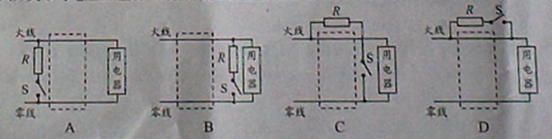
7.关于安全用电，下列说法不正确的是( )
A．使用电水壶、电饭锅时，金属外壳要接地
B．通常情况下更换灯泡时要先断开灯泡所在支路的开关
C．不能用湿手摸或用湿布擦工作状态中的灯具等电器，以防触电
D．使用验电笔辨别相（火）线时，笔的前端金属体要与相（火）线相连，手不要接触笔尾金属体

8．电器的使用丰富了人们的生活，但若使用不当，也会带来危害。在日常用电中要注意:开关必须接在 线上;一般情况下，人体的安全电压不高于 V，不要触摸火线或漏电的用电器。
9、下列做法，可能造成触电事故的是（ ）
A．使用测电笔辨别火线或零线时，手接触笔尾金属体
B．切断电源后，进行电路维修
C．家用电器失火，立即用水扑灭
D．放风筝时，远离高压电线
参考答案

【经典考题】
1． B
2． D
3． 11、（1）3.33 （2分） （2）在插头和插座之间没有安装接地导线 （2分）
4．并 串
5． B
【模拟预测】
1． D
2． C
3． C
4． A
5． B
6． C
7． D
8． 火线 36
9． C

